L'esercizio è mirato a prendere confidenza nella strutturazione del diagramma WBS e della matrice RACI insieme ai concetti appresi sui ruoli relativi all’analisi dei dati.

L’azienda HighDataEs ha vinto la gara per la realizzazione di una dashboard con dati di marketing, vendite e analisi dei tweet dell’azienda Scarpe&Cinture e il clustering (classificazione) della tipologia di clienti.

Lo studente deve progettare la WBS provando ad immaginare i WP(pachetti di lavoro) di ciascun figura del team di Data Analytics dell’azienda HighDataEs e una volta fatto ciò procedere alla realizzazione della matrice RACI.

Per semplificare il tutto immagina 5 ruoli (essendo di tuo interesse solo la parte del team di analisi dati):

1. Data engineer
2. Data Analyst
3. Data Scientist
4. Team Leader (responsabile del team, formazione tecnica)
5. Project Manager (cura il rapporto con il cliente e si interfaccia con il Team Leader)

Fabrizio Feliziani – 05/12/2022

WP:

1. Presentazione progetto e Training (Team leader)
2. Raccolta dati (Data engineer)
3. Gestione e armonizzazione dati (Data engineer)
4. Analisi dati (Data Analyst)
5. Clustering tipologia clienti (Data Scientist)
6. Predizione vendite future (Data Scientist)
7. Rappresentazione grafica (1° milestone) (Data Analyst/Scientist)
8. Sviluppo dashboard (Programmatore 1)
9. Presentazione DEMO dashboard (2° milestone) (Team leader/PM)
10. Test dashboard (Programmatori tester)
11. Pubblicazione dashboard (Project Managert)

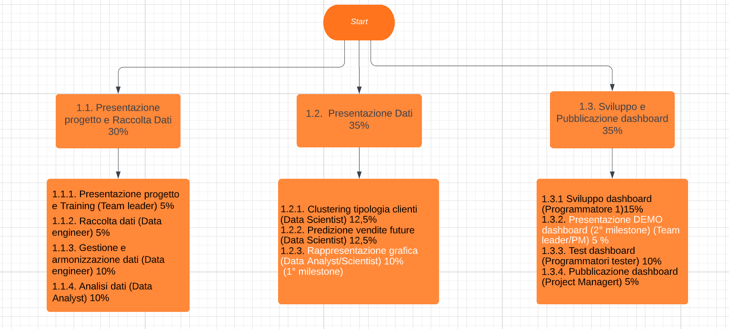

|  |  |  |  |  |  |  |  |
| --- | --- | --- | --- | --- | --- | --- | --- |
| Workpackage/fasi | PM | T. M. | D.E. | D. A. | D. S. | Prog. 1 | Prog. tester |
| Presentazione progetto | R | A | I | I | I | I | I |
| Training | A | R | I | I | I |  |  |
| Raccolta dati | I | I/C | R/A | I | I |  |  |
| Gest. Arm. dati |  | I | R/A | I | I |  |  |
| Analisi dati |  | I | C | R/A | R |  |  |
| Clustering clienti | I | I | I | R | R/A |  |  |
| Analisi e predizione | I | I | I | R | R/A |  |  |
| Rapp. grafica | C | C | I | R/A | R | I |  |
| Sviluppo dashboard |  | I | C | C | C | R/A | I |
| Presentazione DEMO | C | C | I | I | I | R/A | I |
| Testing | C | C | I | I | I | C | R/A |
| Delivery | R/A | C | I | I | I | I | I |

